|  |  |
| --- | --- |
| 학과 | 소프트웨어학과 |
| 학번 | 32190561 |
| 이름 | 김민정 |
| 담당교수 | 송인식 교수 |
| 제출일 | 2020년 6월 19일 |



객체지향 프로그래밍

중간 대체 과제 최종 보고서

객체지향프로그래밍 프로젝트 최종 보고서 – 친치로링 게임

32190561 김민정

**1. 프로그램 소개**

본 프로그램은 친치로링 게임을 C++로 구현한 프로그램이다. 또한, 제안서에서 게임 진행 순서와 룰에 오류가 있었으며, 더욱 효과적인 기능 분류를 적용하여 제안서의 내용과 다소 차이가 있다.

‘친치로링(チンチロリン, 영어로 Cee-lo)’은 주사위 3개와 그릇을 이용해 즐길 수 있는 게임으로 ‘친치로(チンチロ)’ 또는 ‘친코로(チンコロ)’ 라고도 부른다. 일본 만화 ‘도박묵시록 카이지’에서도 소개가 되었으며, 주사위의 눈에 따른 족보로 승패를 판단하는 것이 특징이다.

본 프로그램의 친치로링의 족보는 다음과 같다.

숀벤 : 주사위가 하나라도 그릇을 이탈한 경우이다.

눈없음 : 어떤 족보에도 해당하지 않는다.

눈있음 : 주사위 두개가 같은 눈, 나머지 하나 다른 눈의 크기에 따라 승패를 가른다.

히후미 : 3개의 주사위 눈이 각각 1, 2, 3일 때이다.

시고로 : 3개의 주사위 눈이 각각 4, 5, 6일 때이다.

아라시 : 3개의 주사위 눈이 모두 동일할 때이다.(단, 1은 제외)

핀조로 : 3개의 주사위 눈이 모두 1일 때이다.

본 프로그램에서 친치로링은 다음과 같은 순서로 진행한다.

‘부모’와 ‘자식’을 정한다.

‘자식’은 판돈을 정한다.

‘부모’가 주사위를 그릇에 던진다.

핀조로, 아라시, 시고로, 눈있음(n, n, 6)의 경우 부모의 승(자식 턴 없음)

히후미, 눈있음(n, n, 1), 숀벤의 경우 부모의 패배(자식 턴 없음)

눈없음, 눈있음(n, n, 1과 n, n, 6을 제외)의 경우 주사위 눈으로 승부

‘자식’이 주사위를 그릇에 던진다.

부모보다 높은 눈의 경우 자식의 승리(배당금 n배 획득)

부모와 같은 눈의 경우 비김(배당금 변동 없음)

부모보다 낮은 눈의 경우 부모의 승리(배당금 n배 손실)

다음 조건에 따라 부모를 교대한다.

부모가 이겼을 경우 부모를 계속하거나 차례를 넘겨준다.

부모가 진 경우 차례를 넘겨준다.

부모와 비긴 경우 부모를 계속한다.

부모가 교대되는 것을 한 턴의 기준으로 하여 총 4턴이 진행되면 게임을 종료한다.

최종적으로 남았는 소지금을 비교하여 승자를 정한다.

**2. 프로그램 실행 화면**

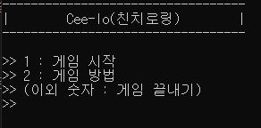

**[그림 1 프로그램 처음 실행화면]**

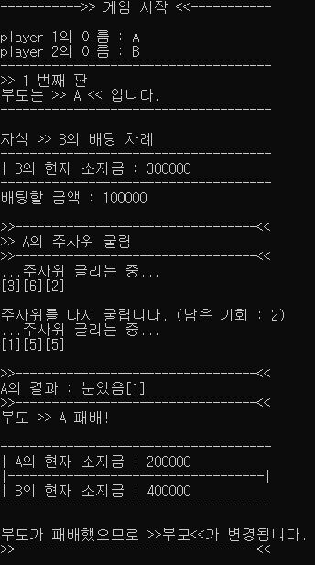

**[그림 2 게임 플레이 화면(1)]**

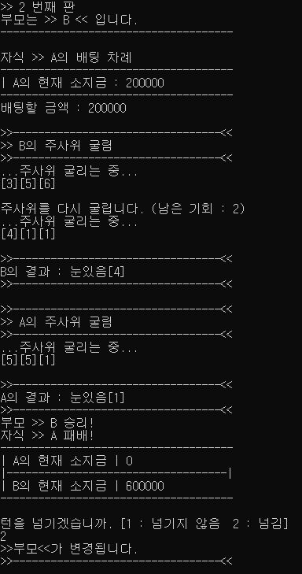

**[그림 3 게임 플레이 화면(2)]**

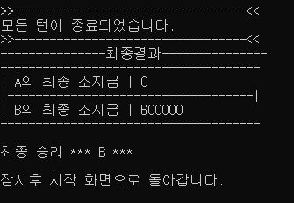

**[그림 4 게임 종료 시 화면]**

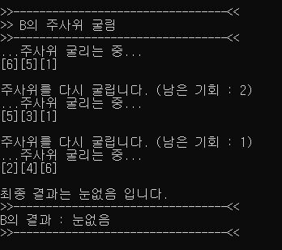

**[그림 5 ‘눈없음’의 경우]**

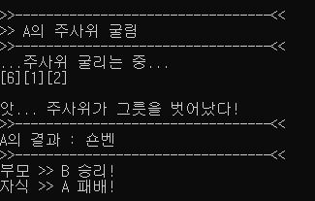

**[그림 6 ‘숀벤’의 경우]**

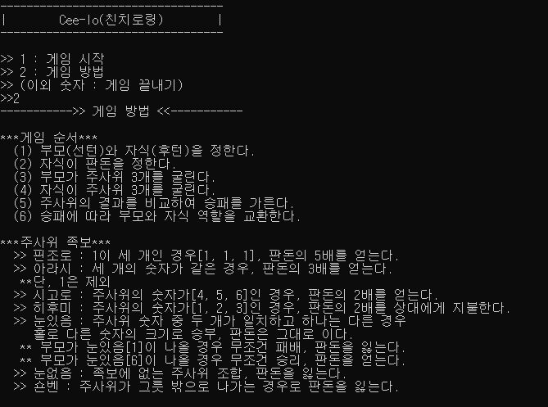

**[그림 7 게임 방법 선택 시 화면]**

**3. 제안서에서 추가된 프로그램 코드**

‘친치로링 게임’의 기능을 크게 ‘주사위’, ‘플레이어 정보’, ‘게임 전반’ 으로 새롭게 분류하였다.

1. 게임 전반

게임 전반 기능은 게임 방법을 알려주거나 게임을 시작하는 기본 게임 기능과 친치로링을 진행하기 위한 기능으로 구성되어 있다.

1. 게임 시작 : void GameStart( ) 함수로 구현한 기능으로 플레이어 2명의 객체와 주사위 2개의 객체를 생성한다. 플레이어의 이름과 같이 기본적인 사항을 입력하고 게임 진행을 위한 함수를 호출한다. 게임 메뉴를 구현하면서 보다 간략하게 코드를 정리할 수 있을 것이라 생각하여 추가하였다.
2. 게임 진행 : void game( ) 함수로 구현되었다. 구체적으로는 ‘선턴 판단’, ‘소지금 표시’, ‘역할 변경’ 등의 기능과 일련의 게임 진행 순서를 포함하고 있다. 게임의 진행 과정을 일련적으로 확인할 수 있게 해줄 것이라 생각하여 추가하였다.

소지금 표시 : 게임 해당 시점에서 앞선 게임의 결과들이 반영된 소지금을 출력하는 기능이다. Player 클래스의 함수를 활용하여 ‘플레이어의 이름’과 소지금을 함께 출력한다.

역할 변경 : 기준에 따라 각 플레이어의 역할을 변경하는 것에는 변함이 없으나, 역할 변경이 끝난 후 Sleep( ) 함수를 이용해 다음 과정이 이어지기 전 딜레이를 주는 것을 추가하였다. 한 번의 배팅이 끝난 후 다음 배팅까지 시간을 주어 게임의 흐름을 조절하기 위해 추가하였다.

턴 횟수 확인 : 턴 횟수를 확인하여 게임이 총 4턴 반복될 수 있도록 한다. 턴의 횟수를 조절하여 게임의 길이가 너무 길어지지 않도록 하기 위해 추가하였다.

1. 게임 방법 설명 : void GameGuide( ) 함수로 구현한 기능으로 게임에 대한 기본적인 설명을 출력한다. 사용자가 친치로링 게임에 대해 알고 할 수 있도록 추가하였다.
2. 주사위 관련 기능

본 프로그램에서 Dice 클래스를 정의하여 주사위를 구현하였다.

1. 주사위 기회 확인 : 친치로링은 ‘눈없음’이 나올 경우 주사위를 최대 2번 더 굴릴 수 있다. 이를 반영하기 위해 한 판에서 해당 플레이어가 주사위를 굴린 횟수를 카운트하여 남은 기회만큼 다시 주사위를 굴린다. 만일, 기회를 다 써도 여전히 결과가 ‘눈없음’인 경우에는 해당 플레이어의 결과를 ‘눈없음’으로 확정한다. 게임 진행에 반드시 필요한 기능이므로 추가하였다.
2. 주사위 결과 출력 딜레이 : 주사위 결과를 출력할 때, ‘부모’의 결과와 ‘자식’의 결과가 한 번에 출력되어 재미가 격감하는 것을 방지하기 위해 추가한 기능이다. 주사위를 굴릴 때, “…주사위 굴리는 중…” 이라는 문구를 0.25초 간격을 두고 한 글자씩 출력하여 게임의 긴장감을 높인다.
3. 숀벤 알림 문구 : 주사위가 그릇을 이탈하는 경우, 해당 상황을 알리는 문구를 출력한다. Sleep( ) 함수를 이용해 한 글자씩 출력하여 사용자에게 숀벤이 일어났음을 알린다. 숀벤이라는 특수한 상황이 발생한 것을 더욱 효과적으로 전달하기 위해 추가한 기능이다.
4. 플레이어 정보 기능

본 프로그램에서 Player 클래스를 정의하여 게임에 참여하는 두 사용자의 정보를 각자의 객체에 저장한다.

1. 플레이어 이름 설정 : 직접 입력한 이름이 해당 플레이어 객체에 반영되는 기능이다. 정해진 이름으로 게임을 하는 것보다 직접 원하는 이름으로 게임하는 것이 플레이어 간에 구분이 쉽고 재미를 줄 수 있을 것이라 판단하여 추가하였다.

이 외에도 Player 클래스를 사용하기 위한 함수들을 다수 정의하였다.

**4. 결과 분석**

결과적으로 프로그램은 의도한 기능을 모두 수행하였다.

그림 2와 그림 3을 보았을 때, 프로그램은 게임의 진행 순서대로 선턴 정하기, 판돈 정하기, ‘부모’의 주사위 굴림, ‘자식’의 주사위 굴림, 승패 판단, 역할 변경의 과정을 성공적으로 실행하였다. 또한, 자식이 정한 판돈을 주사위 족보의 결과에 따라 n배하는 것을 반영한 후 각 플레이어의 소지금에 적용시키는 것을 확인할 수 있다. 예시로 그림 2에서는 자식 ‘B’가 건 판돈 100,000에 ‘눈있음[1]’ 이라는 결과를 적용하여 1배한 후 소지금에 적용하는 것을 볼 수 있다.

역할 변경의 조건 역시 반영되고 있다. 그림 2의 경우는 ‘부모’인 ‘A’ 플레이어가 패배했기 때문에 ‘B’ 플레이어에게 ‘부모’ 역할이 돌아간다. 반면, 그림 3의 경우는 ‘부모’인 ‘B’가 승리했기 때문에 턴을 넘길 지에 대한 여부를 플레이어에게 결정하도록 한다. 모든 턴이 끝난 후, 각 플레이어의 소지금을 기준으로 승자를 가리는 기능도 정상적으로 작동 중이다. 그림 6에서 이를 보여주고 있다.

주사위를 굴릴 기회를 2번 더 주는 것과 숀벤이 발생한 경우의 함수들도 정상 작동한다. 그림 5에는 주사위의 눈이 ‘눈없음’인 것 때문에 2번 더 주사위를 굴리는 실행장면이다. 이 때, 모든 기회를 사용해도 여전히 ‘눈없음’일 경우에는 최종 패를 ‘눈없음’으로 확정한다. 그림 6에서 숀벤이 발생한 경우도 숀벤 알림 문구와 패배 판정까지 모두 정상적으로 작동하는 것을 볼 수 있다.

마지막으로 메뉴에서 게임 방법을 선택한 경우 게임 방법에 대한 함수가 호출하는 것을 그림 7에서 확인할 수 있다.

결과적으로 프로그램은 의도하였던 기능을 무난히 수행하고 있다.

**5. 참고자료 및 링크**

친치로링 룰, 용어 참고

1. Wikipedia contributors, “チンチロリン,” *Wikipedia,* https://ja.wikipedia.org/w/index.php?title=%E3%83%81%E3%83%B3%E3%83%81%E3%83%AD%E3%83%AA%E3%83%B3&oldid=75019064 (accessed November 16, 2019).
2. “친치로(링) 룰,” *tistory,* https://tdremon.tistory.com/entry/%EC%B9%9C%EC%B9%98%EB%A1%9C%EB%A7%81-%EB%A3%B0

**프로젝트 GitHub 링크 :** <https://github.com/mjzzxx/Cee-lo>